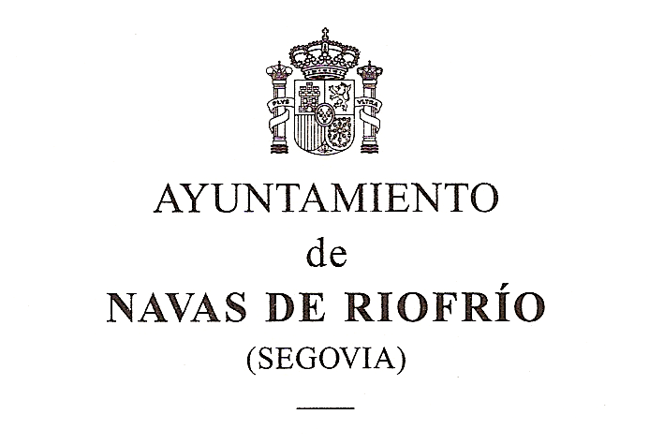

INSCRIPCIÓN DE ALUMNOS - CURSO 2020-2021

SOLICITUD RESERVA DE PLAZA.

DATOS DEL NIÑO/A:

APELLIDOS:

NOMBRE:

FECHA DE NACIMIENTO: de de

LUGAR DE NACIMIENTO:

NACIONALIDAD:

DOMICILIO ( Residencia habitual de los padres):

CALLE/PLAZA: N°

LOCALIDAD: PROVINCIA:

TELÉFONO (madre): MOVIL:
TELÉFONO (padre): MÓVIL:

DATOS DE LA MADRE:

APELLIDOS NOMBRE:
D.N.I.

Correo electrónico:

DATOS DEL PADRE:

APELLIDOS: NOMBRE:
D.N.I. nº

Correo electrónico:

Navas de Riofrío a de de 20

Firma

DOCUMENTOS QUE HAN DE ACOMPAÑAR A ESTA SOLICITUD:
1.- Fotocopia de la hoja del Libro de Familia o familia numerosa correspondiente al alumno.
2.- Contrato de trabajo en vigor, en el caso de que uno de los progenitores trabaje en alguna empresa del municipio de Navas de Riofrío.
3.- Una fotografía tamaño carnet del niño.
4º.- Tarjeta de desempleo (en su caso).5º.- Certificado de empadronamiento actualizado del municipio donde resida.

